2018年秋季《社区治理》形成性考核导学方案
《社区治理》是中央广播电视大学开放教育行政管理专业专科开放的一门选修课。《社区治理》本学期考核采取国开网完成4次形成性考核任务，作为最终考核结果的方式进行。为了便于学员顺利完成任务，特做如下导学方案，供大家参考。
一、登陆国家开放大学学习网，点击学生登录
+0
二、输入13位学号，密码为自己的8位出生年月日。
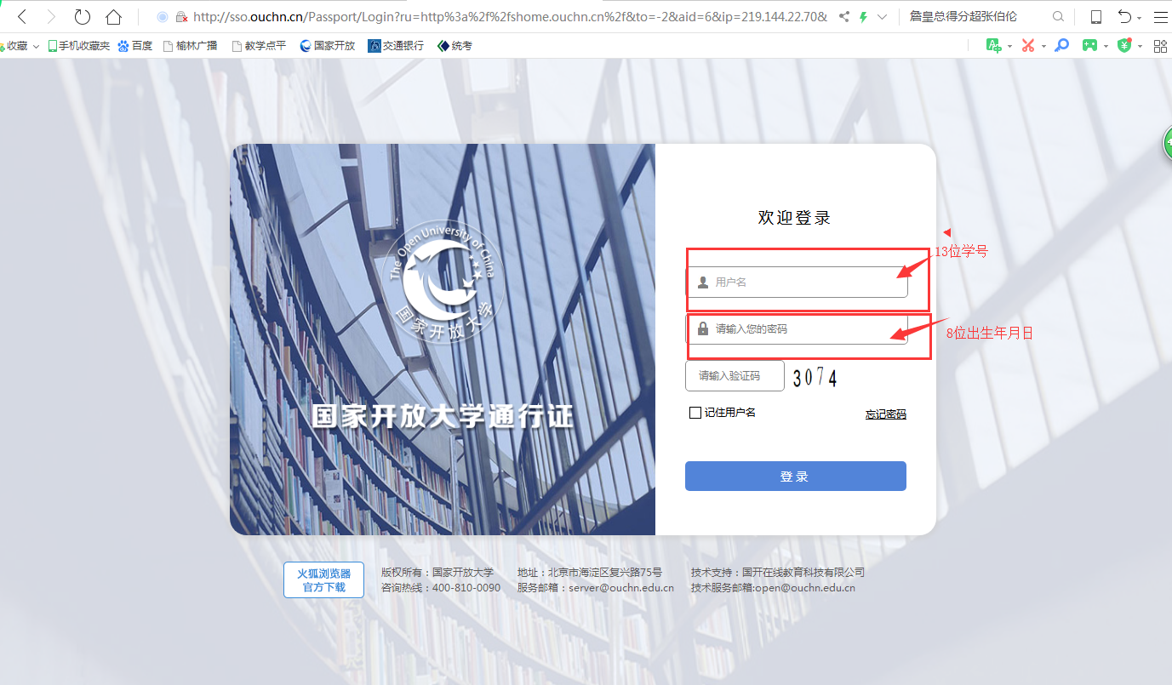

三、点击《社区治理》进入课程

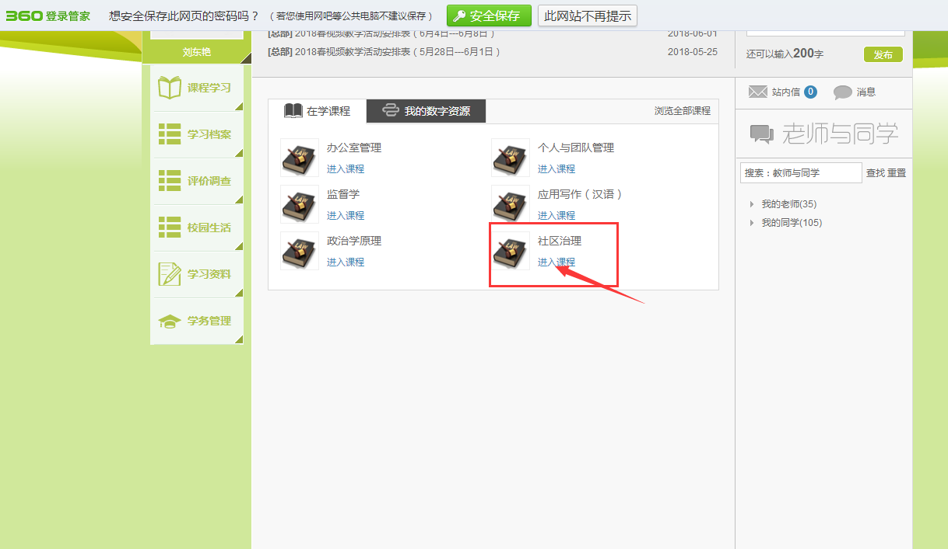

三、下拉找到形成性考核，点击“形成性考核一”（依次完成）
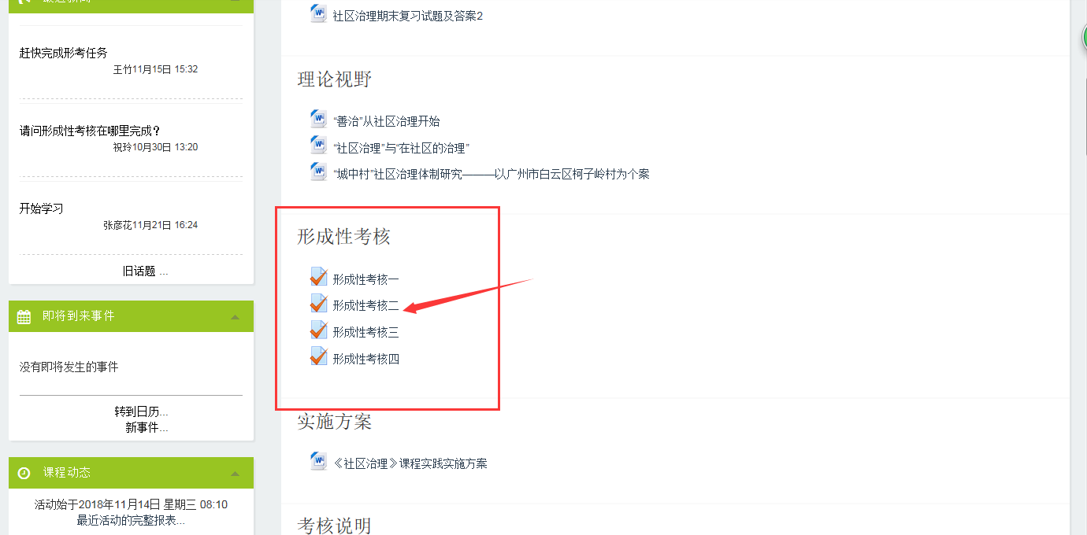

四、点击“现在参加测验”
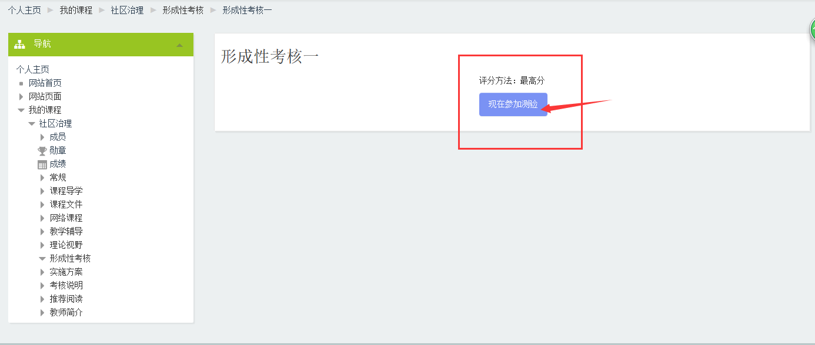

五、进入答题页面，开始答题。
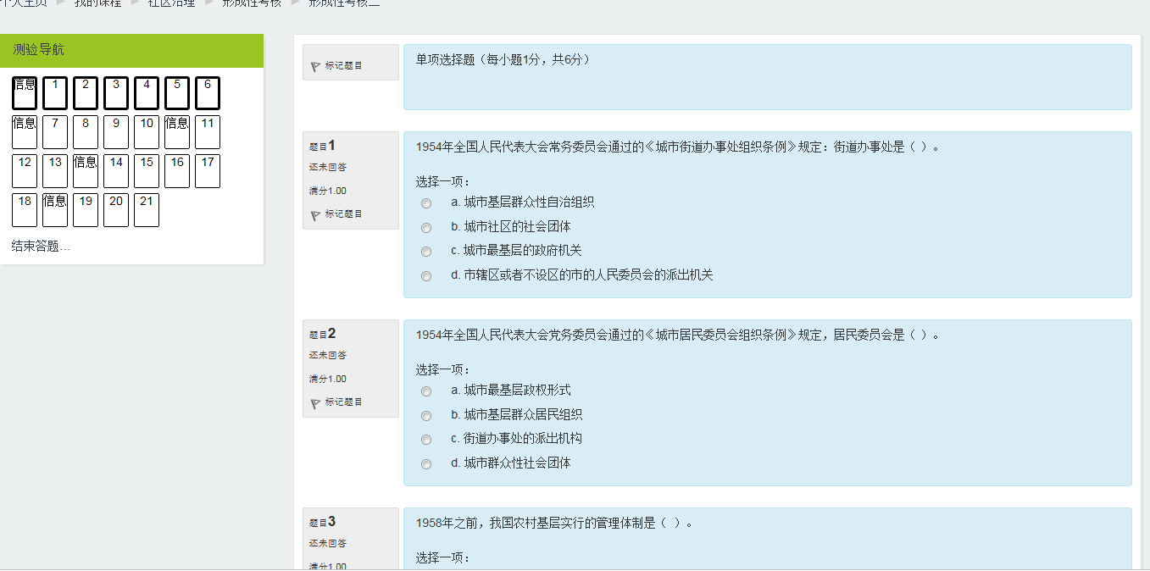

六、做完一页点击右下方“下一页”
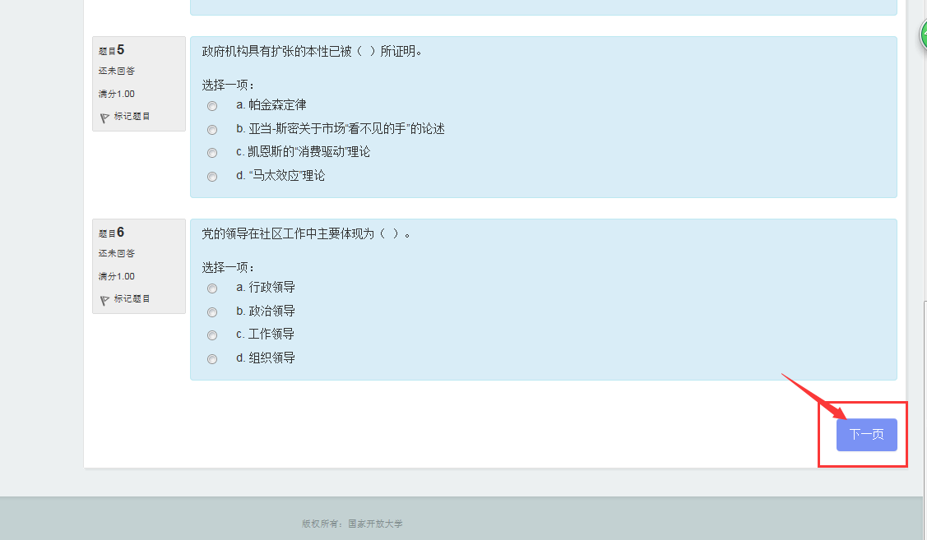

七、答完点击“结束答题”
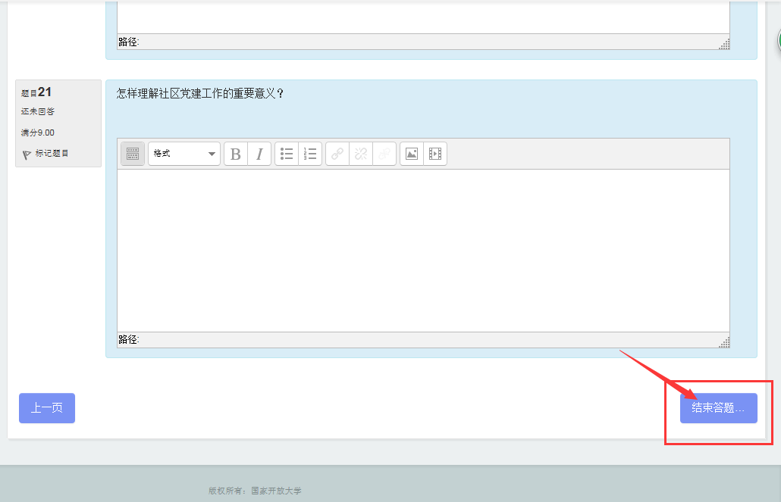

八、点击“提交所有答案并结束”
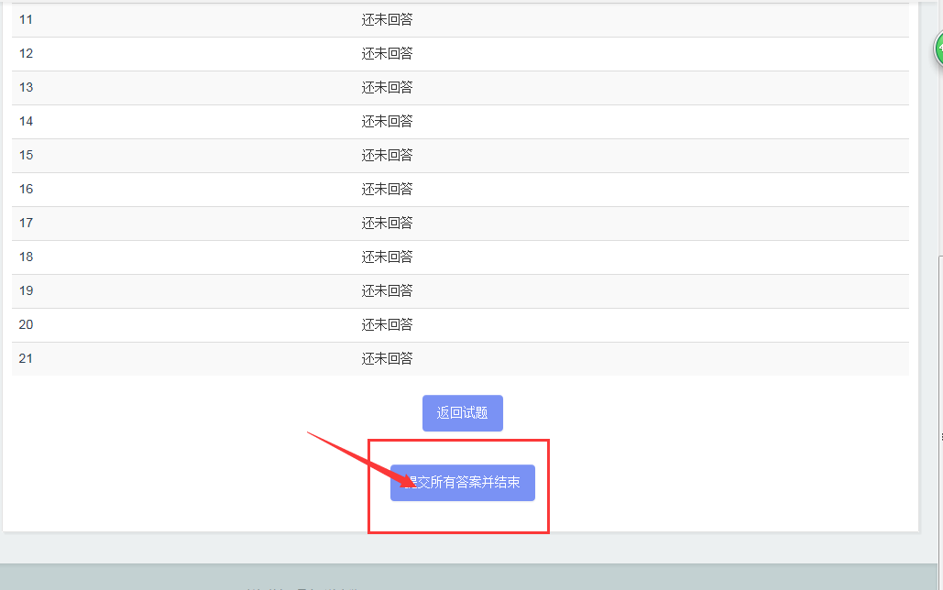

九、再次点击“提交所有答案并结束”

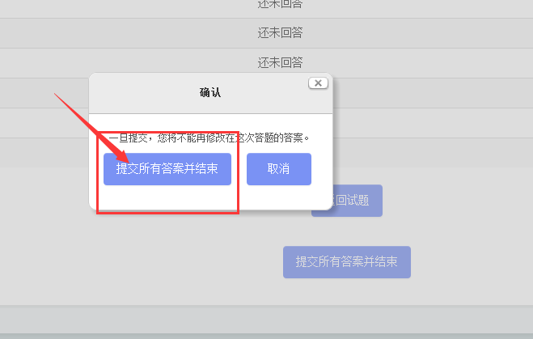

十、可以查看任务完成情况，有提示对错信息，不正确的可以记下来，以备再做一次时改正。

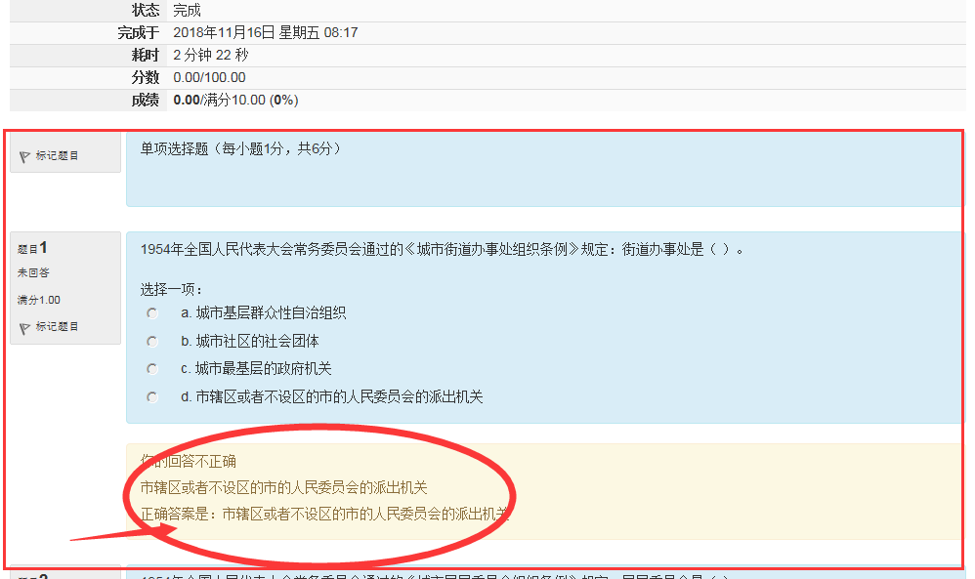

十一、浏览完毕点击右下方“结束回顾”
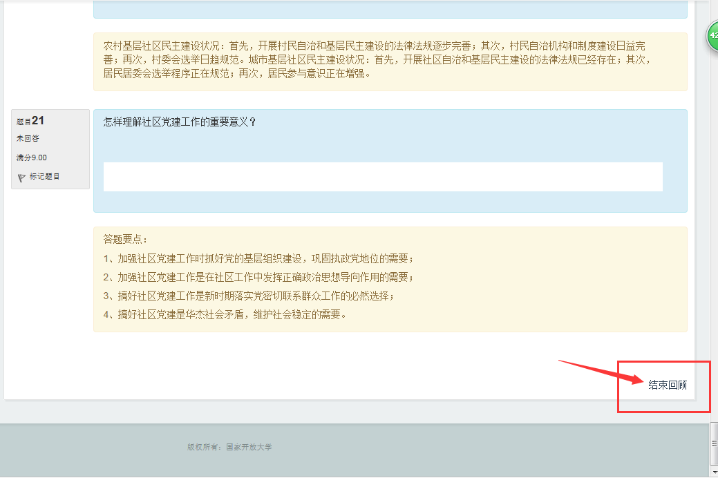

十二、回顾结束可以查看成绩，如果满意可以进入第二次形成性考核，如果对成绩不满意可以点击“再次尝试此测验”。

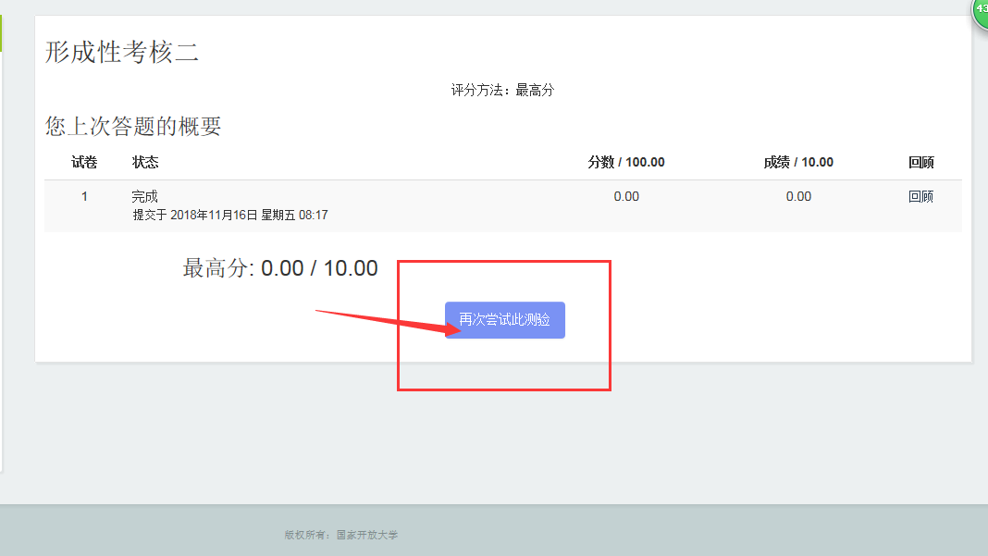

温馨提示：
为方便学员学习，给大家提供两种完成任务的便捷方式。
- 国开网提交任务后查看完成情况时，可将内容复制保存在word文档，用于再次做时参考。
- 登陆分校远教平台课程辅导栏目下查看形成性考核参考答案。
